Ministerul Educaţiei şi Ştiinţei al Republicii Moldova
Colegiul Financiar-Bancar A.Diordiţă

Referat

la Geografie

Elaborat:

Chişinău 2003

Impactul omului asupra naturii

De fapt, problema raportului dintre om şi mediul ambiant nu este nouă.Ea a apărut o dată cu cele dintîi colectivităţi omeneşti, căci omul cu inteligenţa şi spiritul creator care îl definesc, nu s-a mulţumit cu natura aşa cum era ea, ci a pornit cu curaj şi tenacitate la opera de transformare a ei potrivit nevoilor sale. Multiplicîndu-se neîncetat, specia umană a adăugat peisajului natural privelişti noi, prefăcînd mlaştini şi pămînturi înţelenite în văi roditoare, ţinuturi aride în oaze de verdeaţă, a creat noi soiuri de plante de cultură şi a domesticit animale sălbatice.Pînă aici, echilibrul natural nu a avut de suferit decît, poate, pe arii foarte restrînse, care nu puteau afecta ansamblul.
Cotitura a intervenit o dată cu revoluţia industrială şi, mai cu seamă, cu noua revoluţie tehnico-ştiinţifică, graţie căreia avioane şi rachete brăzdează, astăzi, văzduhul şi străpung norii, nave tot mai mari şi mai puternice despică luciul mărilor şi al oceanelor, cascade de hidrocentrale transormă puterea apelor în salbe de lumină, în energie ce alimentează parcul de maşini în creştere vertiginoasă.Într-un cuvînt, ştiinţa şi tehnica modernă, sporind nemăsurat puterea omului, au ridicat, în medie, nivelul de viaţă de pretutindeni.Dar reversul civilizaţiei industriale contemporane, al progresului material a fost şi este inrăutăţirea mediului natural.Sub impactul dezvoltării economice au fost poluate, mai mult sau mai puţin grav, solul, apa şi aerul, au dispărut sau sunt pe cale de dispariţie multe specii de plante şi animale, iar omul este confruntat la rîndul lui cu diverse maladii cauzate de poluare, fenomen ce cuprinde astăzi toate ţările şi continentele. Efectele ei sunt resimţite pînă şi pe întinderile, pînă ieri imaculate, ale Antarcticii. S-a calculat că în timp de un deceniu, devierile civilizaţiei au provocat mediului natural pagube mai mari decît într-un mileniu.
La începutul erei neolitice, numai aproximativ zece milioane de oameni acţionau asupra naturii, cu unelte primitive care practic nu lăsau urme cît de cît sesizabile. La mijlocul secolului trecut, deci nu la mult timp după declanşarea revoluţiei industriale, numărul locuitorilor globului ajunge la un miliard, dar deteriorarea mediului nu cunoaşte înca manifestări preocupante, cu excepţia anumitor perimetre din unele ţări occidentale – începand cu Anglia – care au urcat primele în “trenul industrializarii”, graţie în primul rînd maşinii cu abur.
Poluarea ca problemă globală este apanajul secolului nostru, mai precis al ultimelor trei decenii, timp în care populaţia lumii a crescut de la 5 la 6 miliarde de locuitori.Sunt mulţi sau puţini ? Exercita oare numarul lor cu adevărat o “presiune demografică” asupra mediului inconjurător ? Iată întrebări ce-i frămînta deja pe demografi, economişti, medici şi alţi specialişti, ca şi pe oamenii politici.Problema care i-a preocupat pe specialişti de-a lungul timpului a fost, de fapt, aceea dacă se poate asigura hrană suficientă populaţiei şi doar în ultimile decenii şi-au îndreptat atenţia asupra unui aspect care s-a dovedit a fi la fel de important : degradarea mediului ambiant prin poluare, eroziune şi alte fenomene, datorate acţiunii, voite sau nu, a omului, proces ce afectează nu numai posibilităţile de procurare a hranei, ci şi alte aspecte ale existenţei umane, începînd cu sănătatea.
Nu încape îndoială că solul este căpitalul cel mai preţios de care omul dispune pentru satisfacerea nevoilor şi ambiţilor sale. La urma urmelor, cel puţin pînă la inventarea fotosintezei artificiale, cu toţii depindem de stratul subţire şi roditor de la suprafaţa Pămîntului, de unde se extrag totalitatea resurselor necesare vieţii.Or, unul din marile paradoxuri este acela că omul tinde să-şi pericliteze izvorul vieţii şi al forţei din neştiinţă, lăcomie, neglijenţă sau din alte cauze. Asa se face ca, în timp ce tehnicile moderne îi îngăduie să introducă în circuitul productiv milioane de hectare de teren, ce pînă ieri erau socotite inerte pe vecie, în paralel alte milioane de hectare dintre cele aflate în producţie devin improprii cultivării, datorită tot acţiunii omului. De cînd omul a început să lupte împotriva naturii, suprafaţa deşerturilor a crescut cu un miliard de hectare şi procesul avansează într-un ritm accelerat. Se cuvine să adăugăm că, în fiecare an, zeci de milioane de hectare de soluri productive sunt “devorate” de drumuri, de uzine şi de oraşe, tot atîtea secvenţe ale duelului inegal dintre frunza verde şi asfalt.
De cînd primul topor primitiv a doborit întîiul arbore, pădurile au pierdut jumătate din întinderea lor, în timp ce omenirea în acest răstimp s-a multiplicat de sute sau chiar mii de ori. Distrugerea pădurilor, cărora li se datoreşte în cel mai înalt grad stabilitatea şi calitatea a trei elemente fundamentale ale vieţii oamenilor:
- solul
- aerul
- apa
care s-a soldat de-a lungul timpului cu efecte dezastruoase. Pădurilor le revine un rol însemnat în fixarea stratului, relativ subţire, de sol fertil, mediul germinativ al masei vegetale.
Despăduririle masive au înmormaîntat sub dune de nisip înfloritoare civilizţii nu numai în nordul Africii, ci şi în Asia, iar în unele părţi ale Europei au împins dezgolirea munţilor şi dealurilor pînă la limite vecine cu calamitatea.

Poluarea

Reprezinta contaminarea atmosferei cu reziduri gazoase, lichide sau solide. Unul dintre poluantii majori ai aerului emisi de surse naturale este radonul, rezultat din dezintegrarea radioactiva a uraniului existent in diferite roci. In afara poluantilor naturali sunt si poluanti proveniti din activitatile umane, care reprezinta ponderea cea mai mare. Astfel de poluanti sunt : monoxidul de carbon (motoarele vehiculelor, procese industriale), dioxidul de carbon (fabrici de acid sulfuric, carbuni ce contin sulf), oxizii de azot (motoarele vehiculelor, fabrici de acid azotic), plumbul (fabrici de acumulatoare, motoarele vehiculelor).
In ajutorul poluarii intervin curentii de aer care transporta agentii poluanti proveniti din sursele enuntate mai sus, in toate zonele globului, determinand o agravare accentuata a poluarii aerului.
Poluantii caracteristici traficului sunt monoxidul de carbon, oxizii de azot, compusii organici volatili. Pentru tarile dezvoltate emisia acestor poluanti in trafic reprezinta 30-90 % din emisia totala de poluanti ai aerului. Compusii cu plumb si o cantitate mica de dioxid de sulf si hidrogen sulfurat precum si dioxidul de carbon sunt alte surse de poluare provenite din trafic. Monoxidul de carbon este otravitor ; oxizii de azot si de sulf au efecte daunatoare asupra suferinzilor de astm ; compusii organici volatili in special benzenul pot cauza cancer ; particulele solide si lichide din fumul produs in special de motoarele Diesel fara catalizator, pot provoca probleme de respiratie, boli de inima si plamani. Compusii cu plumb sunt daunatori dezvoltarii intelectuale a copiilor. Concentratia poluantilor in aer depinde de conditiile atmosferice : vant, temperatura, presiune. Deoarece temperatura scade odata cu altitudinea, atunci cand un strat de aer rece se absoarbe sub un strat de aer cald ,are loc o inversiune termica, poluantii se acumuleaza la suprafata pamantului fiind mult mai daunatori pentru sanatatea omului. Odata cu acest fenomen are loc si o distrugere a stratului de ozon aflat la aprozimativ 24 km de pamant. Acest strat are rolul de a filtra radiatiile daunatoare ale Soarelui, radiatiile ultraviolete. Subtierea stratului de ozon provoaca cancer de piele, boli ale ochilor si afecteaza ecosistemele agricole si acvatice.

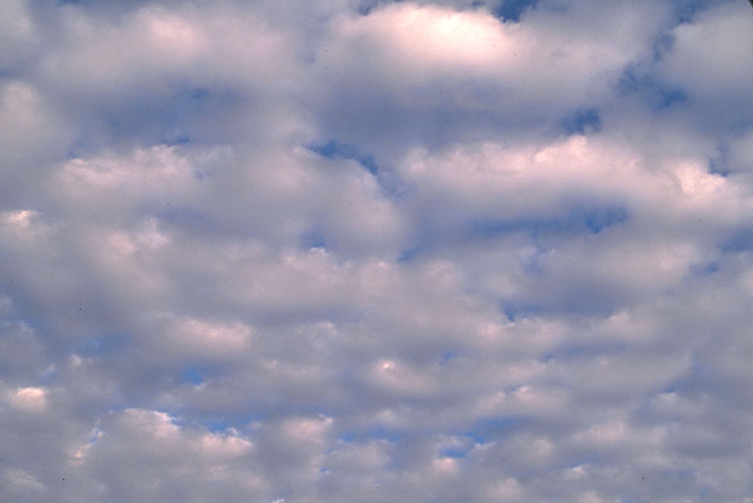

Astfel un poluant deseori intalnit este ploaia acida. Ploaia acida se formeaza din dioxidul de sulf si oxizii de azot rezultati din arderile combustibililor care ajung in atmosfera si se intorc pe pamant sub forma de precipitatii acide. Oxizii de sulf si de azot eliberati in atmosfera reactioneaza in prezenta luminii solare cu oxigenul din aer. Efectele ploilor acide sunt numeroase afectand zone aflate la mari distante fata de locul in care se produc acesti poluanti. Un alt tip de poluare deosebit de intalnita este deversarea in apa a reziduurilor industriale si menajere.
Poluarea mediului ambiant a inceput sa capete aspecte si proportii ingrijoratoare. Poluarea atmosferei a determinat cresterea temperaturii medii a planetei cu o jumatate de grad Celsius , iar modificarile care ar putea avea loc vor influienta dramatic viata pe pamant.
Lupta impotriva poluarii presupune multa prudenta , atat la evitarea poluarii aerului cat si a apei si a solului , precum si masurile care se pot lua pentru salvarea lor, pentru ca in prezent exista tehnologii si cunostinte stiintifice pentru inlaturarea celor mai pagubitoare efecte ale poluarii cum sunt instalatiile de purificare.
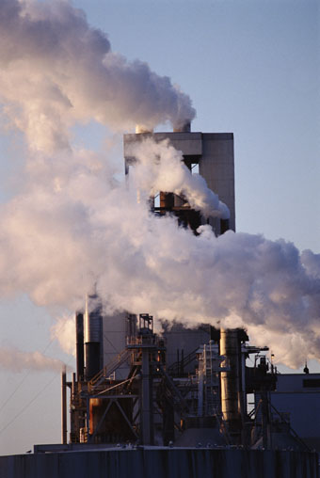

Totusi, cea mai grava si cea mai des intalnita e poluarea solului, cu diverse reziduri, resturi menajere, etc.



Solul poate fi poluat :
-direct, prin deversari de deşeuri pe terenuri urbane sau rurale, sau din îngrăşăminte şi pesticide aruncate pe terenurile agricole ;
-indirect, prin depunerea agenţilor poluanti ejectaţi iniţial în atmosferă, apa ploilor contaminate cu agenti poluanţi “spălaţi” din atmosfera contaminată, transportul agenţilor poluanţi de către vânt de pe un loc pe altul, infiltrarea prin sol a apelor contaminate.
În ceea ce priveşte poluarea prin intermediul agenţilor poluanţi din atmosferă, se observă anumite particularităţi. Spre exemplu, ca regulă generală, solurile cele mai contaminate se vor afla in preajma surselor de poluare. Pe măsură, însă, ce înălţimea coşurilor de evacuare a gazelor contaminate creşte, solurile cele mai contaminate se vor afla in preajma surselor de poluare. Pe măsură, însă, ce înălţimea coşurilor de evacuare a gazelor contaminate creşte, solurile cele mai contaminate se vor afla in preajma surselor de poluare. Pe măsură, însă, ce înălţimea coşurilor de evacuare a gazelor contaminate creşte, solurile cele mai contaminate se vor afla in preajma surselor de poluare. Pe măsură, însă, ce înălţimea coşurilor de evacuare a gazelor contaminate creşte,

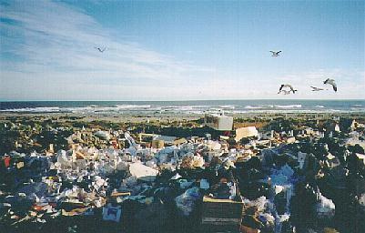
contaminarea terenului din imediata apropiere a sursei de poluare va scădea ca nivel de contaminare dar regiunea contaminata se va extinde în suprafaţă.
Nivelul contaminării solului depinde şi de regimul ploilor.Acestea spală în general atmosfera de agenţii poluanţi şi îi depun pe sol, dar în acelaşi timp spală şi solul, ajutând la vehicularea agenţilor poluanţi spre emisari. Trebuie totuşi amintit că ploile favorizează şi contaminarea în adâncime a solului.
Într-o oarecare măsură poluarea solului depinde şi de vegetaţia care îl acoperă, precum şi de natura însaşi a solului. Lucrul acesta este foarte important pentru urmărirea persistenţei pesticidelor şi îngrăşămintelor artificiale pe terenurile agricole. Interesul economic şi de protejare a mediului cere ca atât ingrăşămintele cât şi pesticidele să rămână cât mai bine fixate în sol. În realitate, o parte din ele este luată de vânt, alta este spălată de ploi, iar restul se descompune în timp, datorită oxidării în aer sau acţiunii enzimelor secretate de bacteriile din sol. În tabelul următor sunt prezentate unele date în legătură cu persistenţa în sol a unor insecticide comune.
Insecticidul | Timpul pt. Dispariţia a 50% din doza admin. solului | Timpul pt a se ajunge la concentraţia de 0,1 ppm
Aldrin | 2 luni
Carbaryil | 1 lună
Phorate | 1 lună
Azinphosmetil | 20 zile
Parathion | 20 zile | 90 zile
Metilparation |  | 30 zile
Malation |  | 8 zile

Întrucât deplasarea pesticidelor şi a îngrăşamintelor din locul pe care au fost administrate mediului constituie un risc grav de poluare a mediului, s-au încercat metode pentru mărirea persistenţei lor prin aditivi chimici. Spre exemplu, persistenţa heptaclorului în sol a fost mărită:
- cu 18% prin adaos de ulei lubrefiant mineral ;
- cu 52% prin adaos de răşină de Piccopale ;
- cu 30% prin adaos de polistiren alchilat ;
- cu 29% prin adaos de plastifiant aromatic ;
- cu 21% prin adaos de fracţiuni grele aromatice din petrol.
Experienţa a arătat că persistenţa pesticidelor mai depinde şi de natura solului : ea este mai mică în solurile cu conţinut anorganic si mai bogata (nisipuri, argile) decât în substanţe organice.

Multa vreme am crezut – sau in orice caz am actionat ca si cum am fi crezut - ca apa, prin imensitatea volumului ei, “digera” tot ce putem sa arucam in ea ; cu alte cuvinte, intinderile de apa ar fi o imensa lada de gunoi pe care o stiam purificatoare. Au fost necesari 50 de ani – in cursul carora am aruncat in mare mai multe deseuri de toate felurile decat in cursul celor 20 de secole precedente – pentru ca aceasta iluzie sa se spulbere.A trebuit sa se produca o serie de catastrofe pana sa descoperim greseala pe care am facut-o. Savantii cunosteau primejdia, dar avertismentele lor au trecut, de cele mai multe ori, neluate in seama. Astazi suntem aproape neputinciosi in fata anumitelor fenomene de impurificare. Poluarea se produce atunci cand, in urma introducerii unor substante determinate – solide, lichide, gazoase, radioactive – apele sufera modificari fizice, chimice sau biologice, susceptibile de a le face improprii sau periculoase pentru sanatatea publica, pentru viata acvatica, pentru pescuitul industrial, pentru industrie si turism.Poluarea apei datorita agentilor biologici (microorganisme si materii organice fermentescibile) duce la o contaminare puternica, bacteriologica a apei, care are drept urmare raspandirea unor afectiuni cum sunt colibacilozele sau hepatitele vitale, febra tifoida. La aceasta categorie de poluare, pe langa apele uzate urbane pot participa in mare masura industriile alimentare, industria hartiei. Se considera, de exemplu, ca o fabrica de hartie de dimensiuni mijlocii echivaleaza, in ceea ce priveste poluarea, cu un oras de 500.000 de locuitori. Nu mai putin periculoase, sunt apele uzate provenite de la cresterea animalelor in marile complexe agroindustriale, caracterizate de o foarte mare concentrare a animalelor pe spatii inchise, foarte restranse.Poluarea chimica rezulta din deversarea in ape a diversilor compusi ca : nitrati, fosfati si alte substante folosite in agricultura, a unor reziduuri si deseuri provenite din industrie sau din activitati care contin plumb, cupru, zinc, crom, nichel, mercur sau cadmiu. Dealtfel, poluarea apelor cu nitrati si fosfati a devenit tot mai ingrijoratoare in ultimul timp, mai ales in tarile cu agricultura dezvoltata si industrializate. Excesul de ingrasaminte cu azot in sol sau din alte surse poate face ca o parte din nitrati si nitriti sa treaca in apa freatica in cantitati mari. Consumul de apa cu concentratie mare de nitrati poate duce la "boala albastra" a copiilor - methemoglobinemie. O cauza principala a poluarii apelor o constituie hidrocarburile - prezente in toate fluviile lumii - ca unul din efectele civilizatiei moderne. Poluarea apei cu substante organice de sinteza este datorata in principal, detergentilor si pesticidelor. In S.U.A., de exemplu, s-a evaluat la 13,1 % proportia de dermatoze (afectiuni ale pielii) provocate de detergenti. La fel de mare este si gradul de poluare a apelor cu PCB (policlorobifenili), care se utilizeaza foarte mult in industria materialelor plastice sau care apar datorita intrebuintarii in orezarii a octoclordifenilului. Pe langa aceste substante, mai participa nenumarate alte substante organice de sinteza, cum sunt fenolii in apele continentale.
Poluarea apei datorita agentilor fizici apare ca urmare a evacuarii in apa a materialelor solide, minerale, insolubile, cum este de pilda deversarea in cursurile de apa a reziduurilor de la exploatarea carierelor sau minelor. In aceasta categorie intra si poluarea termica a apei. Poluarea termica este cauzata de deversarile apelor de racire care provin din industrie si de la unele centrale termice si nucleare . Insa, ridicarea temperaturii apei ,ca urmare a acestor deversari, poate duce la modificari intolerabile pentru cea mai mare parte a speciilor animale si vegetale din zonele respective. De asemenea, sunt accelerate fenomenele de descompunere bacteriana ; animalele acvatice sufera pentru ca temperaturile superioare maresc intensitatea metabolismului. Toate acestea determina asa-numita 'poluare termica'.
O problema speciala o reprezinta poluarea radioactiva a apelor care poate sa apara in urma unor caderi de materiale radioactive din atmosfera sau, mai ales, ca urmare a incorectei degajari a reziduurilor radioactive lichide sau solide de la industriile care folosesc energie atomica sau de la cercetarile nucleare.

EFECTELE POLUARII APELOR

Un efect al poluarii apelor, deosebit de grav, este eutrofizarea lacurilor, numita si 'moartea lacurilor', ca urmare a cresterii fertilitatii acestora prin aport de elemente nutritive, mai ales fosfati si nitrati, care favorizeaza proliferarea fitiplanctonului si a plantelor acvatice. Putin cate putin, lacul se colmateaza, se ingusteaza si dispare. 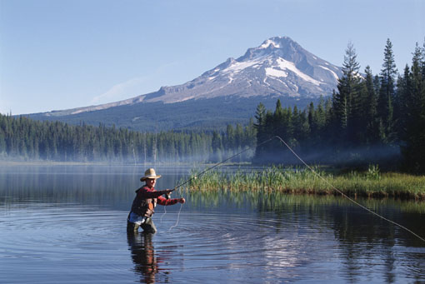
Poluarea chimica a apelor afecteaza fitoplanctonul si macrofitele in mod diiferit, dupa natura agentului contaminat. Astfel, sarurile de cupru si cromatii sunt toxice pentru alge. Fitoplanctonul este puternic afectat de numeroase pesticide, mai ales erbicide. De exemplu, erbicidele din grupa Ureelor blocheaza cresterea fitoflagelatelor. Detergentii sintetici, pe de alta parte, sunt foarte toxici pentru flora microbiana a apelor. Pestii pot muri din cauza tuturor tipurilor de poluare, dar majoritatea cazurilor mortale sunt provocate de lipsa oxigenului dizolvat in apa si datorita pesticidelor si a reziduurilor toxice.
Probleme grave ridica, de asemenea, poluarea apelor cu metale grele, mai ales cu mercur, care atinge o mare acumulare pe lantul trofic. Ansamblul consecintelor ecologice ce rezulta din poluarea biosferei cu mercur constituie un semnal de alarma pentru a se pune capat comportamentului iresponsabil al civilizatiei industriale cu privire la calitatea apei. De fapt, nocivitatea poluarii apei se rasfrange direct sau indirect asupra omului si de aceea este necesar sa se cunoasca mai bine aceste pericole, inclusiv efectele pe care le pot avea asupra omului chiar cantitatile mici de substante chimice din sursele de apa. Desi se poate afirma ca exista tehnologii pentru a mentine calitatea bacteriologica buna a apei si pentru a indeparta multe din substantele chimice periculoase din apa potabila, din pacate, acestea nu se aplica pe o scara larga, potrivit cerintelor.Amploarea si diversitatea distrugerilor cauzate de poluare e usor de masurat. In primul rand, este in joc sanatatea omului. Dupa aceea, sunt amenintate un sir de activitati economice. In sfarsit, degradarea vietii acvatice este plina de consecinte, deoarece ea tinde sa reduca resursele alimentare obtinute din mari tocmai intr-un moment in care se are in vedere ulizarea mai larga a acestora.
Faptul ca poluarea poate prejudicia turismul este lesne de inteles : rari sunt aceia care nu au intalnit inca o plaja murdara. Si faptul ca ea poate sa fie fatala culturilor de stridii se intelege de la sine. Tot asfel, este usor de inteles ca sanatatea noastra poate fi grav afectata : se stie ca anumite uleiuri deversate in mare contin produse cancerigene. Opinia publica trebuie sa se convinga de gravitatea situatiei actuale. Masa substantelor poluante pe care le deversam in ape creste cu fiecare zi, ceea ce inseamna ca, daca nu luam masuri pentru a preveni pericolul, poluarea de azi nu va reprezenta nimic in comparatie cu poluarea de maine.
Cele dintai victime ale panzelor plutitoare formate, de cele mai multe ori, prin imprastierea hidrocarburilor sunt pasarile care au obiceiul sa se aseze pe mare sau sa plonjeze pentru a apuca pesti. Se stie ca in mod normal apa nu poate sa patrunda prin penajul lor, ceea ce le permite sa plonjeze si sa ramana scufundate in
ape foarte reci, deoarece perna de aer retinuta de penaj indeplineste rolul de regulator termic si permite, in acelasi timp, zborul deasupra apei. Poluat de hidrocarburi, penajul pierde aceste insusiri si pasarea moare de frig, fara a se putea smulge din mediul lichid. Acolo unde poluarea atinge un anumit grad, de exemplu in porturi,se constata o saracire generala a florei, care in anumite cazuri poate merge pana la disparitia oricarei forme de viata vegetala. Flora marina este amenintata deoarece pelicula uleioasa formeaza un ecran si impiedica oxidarea apei. Se intelege de la sine ca flora din zona de coasta este cea dintai atinsa, dar aceasta nu inseamna ca flora de pe fundul marii este in afara pericolului, deoarece uleiurile, rascolite si iar rascolite de mare, se aglomereaza impreuna cu microorganismele si formeaza sedimente care inabusa fundul marii.
Poluarea perturba, totodata, activitatile economice din zonele litorale. Se intelege de la sine ca petrolul este dusmanul crescatorilor de stridii si al pescarilor, deoarece el poate face ca pestii si testaceele sa devina necomestibile. Aceste maree negre aduc, fireste, un prejudiciu considerabil si activitatilor turistice. In toate cazurile curatarea tarmurilor este foarte costisitoare.
Trebuie sa ne convingem ca o lupta impotriva poluarii nu poate fi opera unei tari sau a unei generatii, ci totul trebuie gandit la nivel universal. Este o mare satisfactie sa constatam la tinerii din lumea intreaga o atractie si uneori chiar un entuziasm pentru aceasta batalie, menita sa protejeze mediul nostru.
Reintoarcerea la o viata simpla si naturala, care se manifesta prin aceste uriase reuniuni in aer liber, o anumita simplificare in atitudine si in vestimentatie, un entuziasm pentru a continua lupta, foarte vizibile in unele tari, sunt indicii incurajatoare.
